沪粤版九年级下册物理 第十六章 电磁铁与自动控制 单元测试
一、单选题
1.如图9-15，根据通电螺线管周围的磁感线分布，可确定磁极甲、乙、丙、丁的极性依次是（ ）
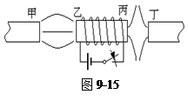
A. N、N、S、N B. S、N、S、S C. S、S、N、N D. N、S、N、N
2.如图所示，小磁针甲、乙处于静止状态．根据标出的磁感线方向，可以判断出（ ）
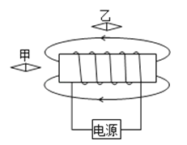
A. 螺线管的左端为N极 B. 电源的左端为负极
C. 小磁针甲的右端为N极 D. 小磁针乙的右端为N极
3.下列各组叙述中，对应关系完全正确的是（ ）
A.物理量与相应的单位
频率——赫兹（Hz）
电功——瓦特（W）
能量——焦耳（J）
B.物理知识与其应用
等臂杠杆——天平
磁场作用——指南针
电流热效应——空气开关
C.物理现象与相应的解释
集中水暖——水比热大
光纤通信——光波反射
永动幻灭——能量守恒
D.能量转化与常见事例
核能转化为电能——核电站发电
光能转化为内能——太阳能电池
化学能转化为电能——燃料燃烧
4.图中所画出的磁极间的磁感线的分布情况，正确的是（ ）
A. 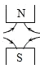​ B. 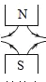​ C. 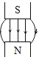​ D. 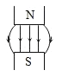​
5.对下列四幅图阐述合理的是（）
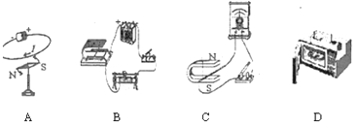
A. A图：磁场能产生电流 B. B图：闭合开关，通电导体在磁场中受到力
C. C图：闭合开关，导体棒在磁场中受到力 D. D图：微波炉利用电流的热效应工作
6.在如图所示的实验装置图中，能够说明电能生磁的是（ ）
A. 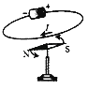 B. 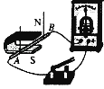 C. 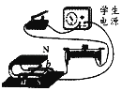 D. 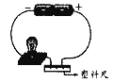
7.如图是关于电磁现象的四个实验，下列说法正确的是（ ）
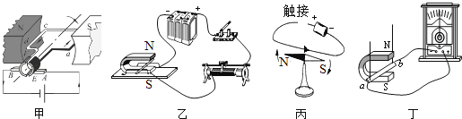
A. 图甲是研究发电机工作原理的实验装置 B. 图乙实验说明通电导体周围存在磁场
C. 图丙是探究磁铁磁性强弱的实验装置 D. 图丁是探究电磁感应现象的实验装置
8.小磁针静止时指南北，这说明（ ）
A. 地球附近有一个很大的磁体 B. 地球本身是一个很大的磁体
C. 小磁针北极指向北方，说明地理北极就是地磁北极 D. 地球周围空间不存在磁场
9.下列关于磁场和磁感线的说法正确的是（ ）
A. 磁感线是由铁屑形成的
B. 越靠近磁极的地方磁感线越密
C. 磁感线是从磁体的南极出来回到磁体的北极
D. 磁场的基本性质是它对放入其中的物体产生磁场力的作用
10.1991年8月《新民晚报》报道一则消息：“上海雨点鸽从内蒙古放飞后，历经20余天，返回上海市区鸽巢”，信鸽的这种惊人的远距离辨认方向的本领，实在令人称奇．信鸽有高超的认路本领的原因是
A. 信鸽对地形地貌有极强的记忆力 B. 信鸽能发射并接收某种超声波
C. 信鸽能发射并接收某种次声波 D. 信鸽体内有某种磁性物质，它能借助地磁场辨别方向
11.如图可以说明巨磁电阻GMR的特性．闭合开关S₁、S₂并使滑片P向左移动，观察到指示灯变亮，那么（ ）
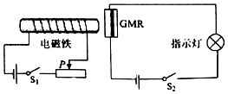
A. 电磁铁左端为S极 B. 电磁铁的磁性减弱
C. 巨磁电阻两端的电压变大 D. 巨磁电阻随磁场增强而变小
12.如图所示，开关S闭合，发现弹簧缩短，小磁针旋转到如图中所示位置静止，则下列说法正确的是（ ）
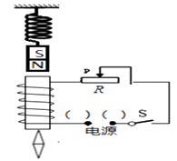
A.电源右端是负极
B.小磁针上端是S极
C.滑动变阻器向左移动时，弹簧的长度变短
D.通电螺线管的下端为N极
13.如图所示，R₀是一个光敏电阻，光敏电阻的阻值随光照强度的增加而减小，R是电阻箱（已调至合适阻值），它们和继电器组成自动控制电路来控制路灯，白天灯熄，夜晚灯亮．下列说法正确的是（ ）
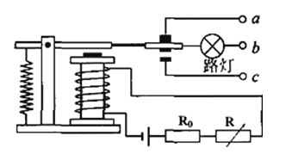
A. 白天流过R₀的电流比夜晚小 B. 给路灯供电的电源应接在b、c两端
C. 白天R₀两端的电压比夜晚大 D. 白天，如果将电阻箱R的阻值调大，则路灯也可能变成亮的
14.下列物体一定没有用到电磁铁的是（ ）
A. 电磁起重机 B. 电铃 C. 电烙铁 D. 电磁继电器
15.下列说法中正确的是（ ）
A. 在磁场中不同的点，磁场方向一定不同
B. 磁场中的磁感线可能相交
C. 磁感线上任何一点的切线方向就是该点的磁场方向
D. 磁场是看不见、摸不着的，因此磁场是人们假想的
二、填空题
16.（2017•泰安）通电导体在磁场中受力的方向跟磁感线方向和________方向有关．
17.如图所示的是某工厂的水位自动报警装置示意图.其中A和B为两个金属块，电磁继电器上方悬挂有一个条形磁体.接通电源后，当水位未到达B时，条形磁体的N极指向地理________极；当水位到达B时，________灯亮；若控制电路中的电源左端为正极，则通电螺线管的上端为________极.
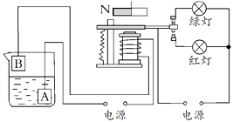
18.如图所示电路，开关S接到a后，小磁针静止时，A端是 ________极．将开关S由a换到b，调节变阻器的滑片P，保持电流表的示数不变，电磁铁的磁性 ________（选填“增强”、“减弱”或“不变”）．
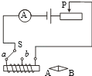
19.运用知识解决问题：
（1）如图1为某种恒温箱的示意图，当温度计中的水银柱上升到金属丝A所指示温度时，电磁铁电路________ ，衔铁被________ ，电热丝电路________ ，电热丝停止加热，当温度下降后，电热丝电路再次接通，重新加热从而保持恒温箱内温度恒定；
（2）请你根据图2甲电路图，连接图2乙实物电路________ ；
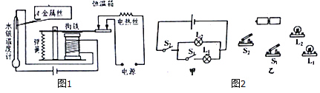
（3）将电阻R₁和R₂串联接在电源两端，测得总电阻为60Ω，R₁两端电压为6V，R₂两端电压为4V，则R₁=________ Ω。
20.意大利科学家托里拆利首先测定了 ________的值；丹麦物理学家奥斯特发现 ________周围存在磁场；一根条形磁铁的 ________磁性最强（选填“两端”或“中间”）．
21.家用电器在一段时间内消耗的电能，可以通过________ 计量出来．指南针静止时都指向同一方向，说明地球周围存在着________ ．
22.a、b为两个条形磁铁的两个磁极，根据下图所示的磁感线方向，可以判断a为________极，b为________极，小磁针的上端为________极.
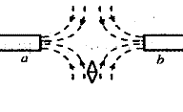
三、解答题
23.（1）如图1所示，根据通电螺线管的磁感线方向，标出电源的a端极性和小磁针静止时的b端的磁极．
（2）根据平面镜成像特点，在图2中画出物体AB在平面镜MN中所成的像A′B′．
（3）如图3所示，F₁是作用在抽水机手柄A点的动力，O为支点，请在图中画出阻力F₂的方向以及F₁的力臂L₁ ．
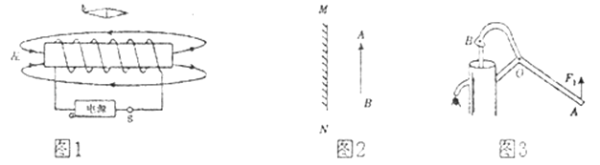
24.在图中，标出通电螺线管和小磁针的N、S极及磁感线的方向．
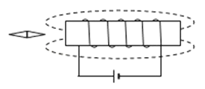
四、实验探究题
25.冬冬将漆包线（表面涂有绝缘漆的铜线）绕在两个完全相同的铁钉上，制成了简易电磁铁甲和乙，按如图连接好电路，探究“影响电磁铁磁性强弱的因素”．请你结合该实验中的具体情况，完成下面的内容．
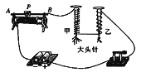
（1）滑片P向A端移动时，甲的磁性将________ （填“变大”、“变小”或“不变”）
（2）流过电磁铁甲的电流________ 电磁铁乙的电流（填“大于”、“小于”或“等于”）．电磁铁甲、乙磁性强弱不同的原因是________
26.为了探究电磁铁的磁性强弱跟哪些因素有关，小明所在的实验小组进行了如下实验：他们首先找了两颗大铁钉，用漆包线在上面绕若干圈，做成简易电磁铁，然后分别接入电路进行实验探究．探究前，小明他们作了如下猜想： 猜想A：通电时有磁性，断电时没有磁性；
猜想B：通过电磁铁线圈的电流越大，电磁铁的磁性越强；
猜C：外形相同时，电磁铁线圈的匝数越多，磁性越强．
（1）他们的探究过程如图所示，通过观察简易电磁铁________来判断磁性的有无和强弱．滑动变阻器的作用除了保护电路外，还能________．
（2）认真观察这四幅图，可以发现：比较图________可以验证猜想A是正确的；比较图________可验证猜想B是正确的．
（3）仔细分析发现，猜想C的表述不完整，还应补充条件________． 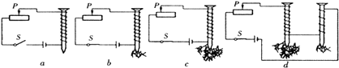
五、综合题
27.根据要求作图．
（1）如图甲所示，在图中画出力臂L₂对应的力F₂ ．
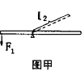
（2）如图乙所示，如图所示，将三孔插座正确接入家庭电路．
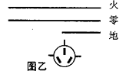
（3）如图丙所示，电路连接正确，通电后小磁针指向如图所示（涂黑端表示N极），请在图中画出螺线管的绕法．
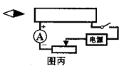
28.阅读下面的短文，回答问题 双触点干簧管
双触点干簧管是一种磁控开关，结构如图①所示，其外壳是一只密封的玻璃管，管内充有某种惰性气体，并装有A、B和C三块簧片，其中B和C是用铁或镍等材料制成，A是用铜或铝等非磁性材料制成，A的端点与C的端点是固定端点，B的端点是自由端点，正常时B的端点在自身弹力作用下与A的端点接触，当绕在干簧管上的线圈通电时，如图②所示，B的端点与C的端点分别被磁化而相互吸引，当吸引力大于B的弹力时，B与A的端点分开，并与C的端点接触．而当B与C的吸引力减小到一定程度时，B在弹力的作用下与C的端点分开，重新恢复与A的端点接触．
请问答下列问题：
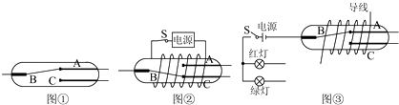
（1）在图②中，若要使螺线管的左端为N极，则电源左端是________极．
（2）簧片A、B和C所对应的材料可能是________．（填写序号） ①铁、铁、铜 ②铜、铝、铁
③铜、铁、铁 ④镍、铁、铝
（3）当B的端点与C的端点接触时，簧片B具有________势能．
（4）如图③所示，请将电路连接完整，要求闭合开关后，红灯先通电，然后绿灯与红灯能交替通电．

答案解析部分
一、单选题
1.【答案】D
2.【答案】C
3.【答案】C
4.【答案】D
5.【答案】B
6.【答案】A
7.【答案】D
8.【答案】B
9.【答案】B
10.【答案】D
11.【答案】D
12.【答案】C
13.【答案】D
14.【答案】C
15.【答案】C
二、填空题
16.【答案】电流
17.【答案】北；红；N
18.【答案】N；减弱
19.【答案】产生磁性；吸下；断开；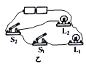；36
20.【答案】大气压强；电流；两端
21.【答案】电能表；地磁场（或磁场）
22.【答案】S；S；N
三、解答题
23.【答案】解：（1）因外部磁感线由N极指向S极，故螺线管左端为S极，右端为N极，则小磁针b端为N极；由右手螺旋定则可得电流由左方流出，即电源左侧为正极，如图所示．
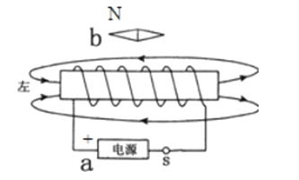
（2）先作出端点A、B关于平面镜的对称点A′、B′，用虚线连接A′、B′即为物体AB的像，如图所示：
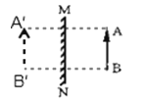
（3）在杠杆的右端施加一向上的作用力F₁时，左端要向下运动，因此在杠杆左端B处也会有一个向上的作用力F₂存在．从支点向动力F₁作垂线，垂线段的长即为力臂L₁ ．
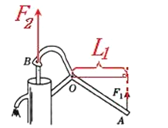
24.【答案】解：电流从螺线管的左端流入右端流出，结合线圈绕向，利用安培定则可以确定螺线管的左端为S极，右端为N极．
磁感线的方向是：在磁体的周围N极流出，回到S极．由于螺线管的右端为N极，由此可以确定磁感线的方向是向左的．
根据异名磁极相互吸引可以确定与螺线管左端S极靠近的是小磁针的N极，则小磁针的左端为S极．
故答案见下图：
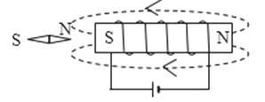
四、实验探究题
25.【答案】（1）变大
（2）等于；线圈的匝数不同
26.【答案】（1）吸引大头针数目多少；改变电流
（2）a、b；b、c
（3）电流相同
五、综合题
27.【答案】（1）解：如图所示： 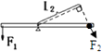
（2）解：如图所示： 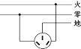
（3）解：如图所示： 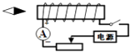
28.【答案】（1）正
（2）③
（3）弹性
（4）